Tabletki na odchudzanie-czy to działa?
Podczas odchudzania większość z nas zastanawia się nad dodatkową suplementacją. Czy to działa?

Tabletki na odchudzanie, a dieta
Warto pamiętać, że zażywanie suplementów diety na odchudzanie bez zdrowej diety i regularnych ćwiczeń nie przyniesie oczekiwanych rezultatów. Przyspieszacze utraty wagi to jedynie wsparcie dla całego procesu zrzucania zbędnych kilogramów. Pamiętaj, aby przed zastosowaniem tych środków skonsultować się ze swoim lekarzem lub dietetykiem.
Składniki tabletek na odchudzanie
Decydując się na podjęcie diety często kusi nas zakup tabletek na odchudzanie. Co tak właściwie kryje się w ich składzie? Suplementy diety tego typu składają się głównie z naturalnych składników m.in. ekstrakt z guarany, zielonej herbaty czy kofeinę. Takie połączenie wpływa pozytywnie na metabolizm organizmu, znacznie go przyspieszając. Tabletki na odchudzanie zawsze muszą przejść restrykcyjne testy jakości. Możesz mieć pewność, że będą bezpiecznie wspomagać Twoją dietę.

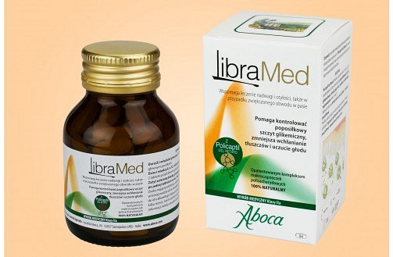
Jakie suplementy diety wybrać?
Badania wykazały, że osoby zażywające tabletki na odchudzanie zwiększające poziom energii szybciej traciły wagę niż osoby nie przyjmujące żadnych środków wspomagających. Dlatego właśnie warto spróbować wdrożyć do diety tego typu substancje. Popularne są również tabletki przyspieszające prace jelit lub powstrzymujące uczucie głodu, oparte na naturalnych składnikach.

